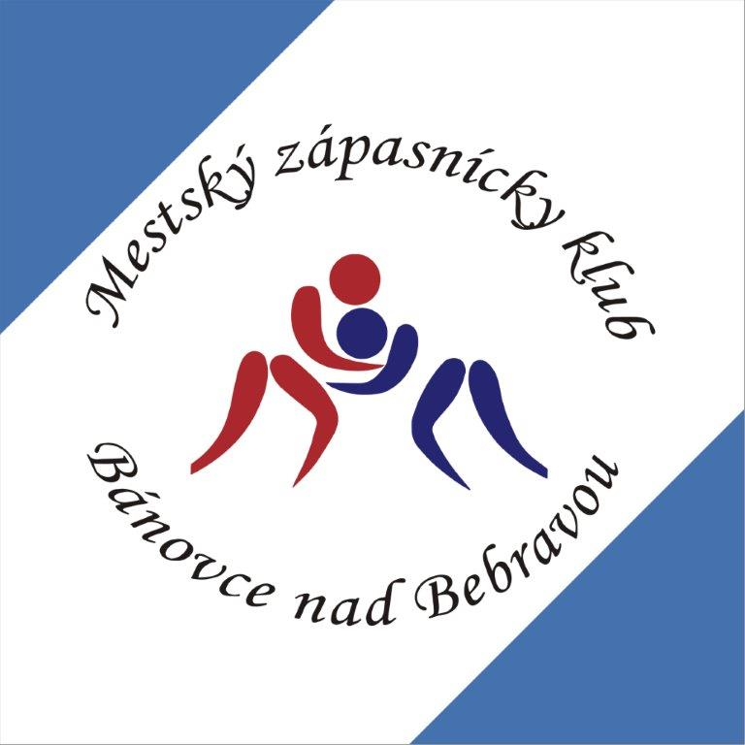
MZK Bánovce nad Bebravou

Medzinárodný turnaj mládeže v zápasení voľným štýlom
7.6.2025

Prezenčná listina

Klub, oddiel: .......................................................

Tréner: ......................................................

Č. | Priezvisko a meno | Rok narodenia | Veková kategória | Hmotnostná kategória | Hmotnosť na vážení | Číslo žrebu
1.
2.
3.
4.
5.
6.
7.
8.
9.
10.
11.
12.
13.
14.
15.
16.
17.
18.
19.
20.

